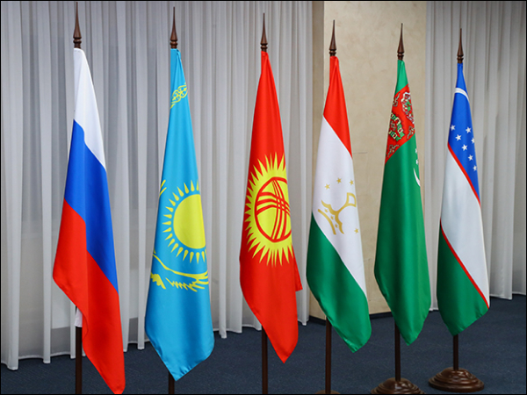
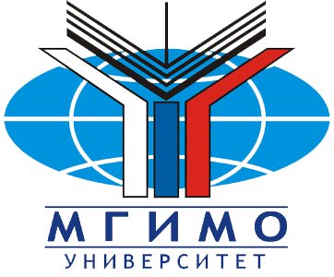

Международная конференция
«Центральная Азия и Россия: сотрудничество в условиях глобальной турбулентности»

Центр центральноазиатских исследований Института Китая и современной Азии РАН совместно с Центром евразийских исследований МГИМО МИД России приглашает Вас принять участие в Международной научной конференции «Центральная Азия и Россия: сотрудничество в условиях глобальной турбулентности», которая будет проводиться 27-28 июня 2024 года по адресу: г. Москва, пр-т Вернадского, 76, МГИМО МИД РФ.
Экономическое сотрудничество и развитие остается приоритетом как государств Центральной Азии, так и России. При этом рост конфликтного потенциала в евразийском пространстве создает значительные политические риски для развития региона. Целью конференции является обсуждение перспектив наращивания сотрудничества в Центрально-Азиатском регионе, участия России в региональном развитии и купирования вызовов, связанных с геополитической турбулентностью.
Планируются форматы научного (первый день) и экспертно-аналитического (второй день) обсуждения ключевых аспектов, связанных с международным сотрудничеством в Центральной Азии.

27 июня (четверг):
10:00-10:15
Приветственное слово организаторов конференции

10:15-10:45
Приветствия представителей руководства МИД России и Посольств государств Центральной Азии

10:45-12:15
Сессия 1
«Модернизационная повестка для стран Центральной Азии: экономическая кооперация и технологическое развитие в условиях растущих политических рисков»
12:15-12:30
Кофе-брейк

12:30-14:00
Сессия 2
«Россия – Центральная Азия: вопросы кооперации в области развития ТЭК»

14:00-15:00
Обед

15:00-16:30
Сессия 3
«Гуманитарное сотрудничество в Центральной Азии: роль и значение образования, науки и культуры, а также осмысление новейшей истории в развитии регионального взаимодействия»

16:30-16:45
Кофе-брейк

16:45-18:15
Сессия 4 (молодёжная, для студентов и аспирантов)
«Россия и Центральная Азия: будущее отношений и возможности совместного развития: взгляд нового поколения»

18:15-18:30
Подведение итогов первого дня

28 июня (пятница):
10:30-12:00
Сессия 1
«Афганистан – сегодняшние реалии, вызовы, возможности и перспективы сотрудничества с соседями»

12:00-12:30
Кофе-брейк

12:30-14:00
Сессия 2
«Россия и Центральная Азия: ключевые направления развития многоформатного стратегического партнёрства»

14:00-14:15
Кофе-брейк

14:15-15:00
Семинар
«Возможности межинституционального и международного сотрудничества в области развития фундаментальных и прикладных исследований по изучению Центральной Азии»

15:10-15:40
Подведение итогов второго дня

К участию в работе конференции приглашаются эксперты, учёные, профессорско-преподавательский состав, аспиранты и соискатели, а также специалисты-практики по Центрально-Азиатскому региону как из России, так и иностранных государств и международных организаций. В молодёжной секции предусматривается участие студентов.
По результатам работы планируется публикация материалов конференции в специальном выпуске первого в России академического научного журнала, посвящённого изучению Центральной Азии – «Евразийские исследования», а также в профильных изданиях, индексируемых ВАК и РИНЦ.
Конференция пройдет в смешанном формате – очно и с использованием систем видео-конференц-связи. Регламент выступлений – до 15 мин.
Для участия в конференции необходимо в срок до 10 июня 2024 г. зарегистрироваться (указав Ф.И.О., учёную степень, место работы и должность, контактные данные – телефон, E-mail, формат участия – очно/онлайн, тему доклада), направив тезисы выступления организаторам мероприятия: conferenceiccaras@mail.ru

По всем вопросам просим обращаться в Оргкомитет конференции:
- Новиков Дмитрий Павлович, руководитель Центра центральноазиатских исследований Института Китая и современной Азии РАН, к.п.н., +7 916 271 76 54, d.novikov@iccaras.ru;
- Васильев Евгений Валерьевич, научный сотрудник Центра, +7 916 801 29 96, vasiliev@iccaras.ru;

